

SK 네트웍스 Family AI 32기: 6팀
머신러닝 / 딥러닝 학습 결과서

산출물 단계 | 데이터 전처리
제출 일자 | 2026. 9. 17.
깃허브 경로 | https://github.com/SKNETWORKS-FAMILY-AICAMP/SKN32-FINAL-6TEAM
작성 팀원 | 김지혜, 서유현, 송채영, 정세환, 최상욱, 최연우

머신러닝 / 딥러닝 모델 학습 (ML / DL Training)
- 개요
- 목표 : Case 인라인 분류를 로컬 모델로 수행해 외부 LLM 호출과 지연을 줄이고, 확신이 낮으면 LLM에 넘기는 기준을 만든다
- 문제 정의 : 여행 고객 메시지 한 건에 대해 감정은 긍정·부정 2분류 확률을 예측하고 최대 확률이 0.9 미만이면 후처리에서 중립으로 처리한다. 요청 종류는 5종, 문제 코드는 17종을 예측한다
- 사용 프레임워크 : scikit-learn, PyTorch, Hugging Face Transformers, Ollama(교사 라벨)
- 모델 선정 및 비교
2.1 후보 모델 목록
유형 | 모델명 | 선정 근거 | 학습 데이터 | 비고
Baseline | TF-IDF + 로지스틱 회귀 | 해석 가능한 기준선, 낱말·글자 n-gram | 리뷰 159,913건, 사건제목 학습 조각 | CPU 학습
DL(비교) | skt/A.X-Encoder-base | 한국어 전용 ModernBERT 계열 인코더 후보 | 감정·요청 종류·문제 코드 같은 조각 | 비교
DL(비교) | jhu-clsp/mmBERT-base | 다국어 ModernBERT 계열 인코더 후보 | 감정·요청 종류·문제 코드 같은 조각 | 비교
DL(선정) | kakaobank/kf-deberta-base | 한국어 DeBERTa 계열 인코더 후보 | 감정·요청 종류·문제 코드 같은 조각 | 선정: 감정, 요청 종류, 문제 코드
DL(비교) | Qwen/Qwen3-Embedding-0.6B | 다국어 임베딩 모델(0.6B), 큰 백본 비교 후보 | 감정·요청 종류·문제 코드 같은 조각 | 비교
교사 | Gemma 4 12B(Ollama) | 여행 라벨 부여(증류의 교사), 학습 대상 아님 | 사건제목 6,287건 | 온도 0, 어휘 밖 답 제외

2.2 모델 비교 기준
비교 지표 | 산출식 / 측정 대상 | 목표값 | 비고
Accuracy | 검증 조각 정답률(선정), 시험 조각 정답률(보고) | 기준선 이상 | 시험은 부트스트랩 2,000회 95% 신뢰구간
F1(macro) | 라벨별 F1 평균 | 소수 라벨 누락 확인 | 문제 코드 17종은 불균형이 큼
교사 일치도 | Gemma 라벨과 예측의 일치율 | 사람 정답 기준 정확도가 아님 | 요청 종류·문제 코드
추론 속도 | GPU 시험 조각 처리량, CPU 한 문장 지연 | 점수가 같을 때만 참고 | 선정 감정 모델만 CPU 측정
여행 3분류 F1 | 여행 문장 41건(중립 포함), 임계값 0.9 | 도메인 차이 방향 확인 | 소표본, 선정에 쓰지 않음

2.3 실험 파이프라인
- 같은 과제·같은 실험판의 후보 모델은 동일한 검증·시험 조각과 seed(7)를 사용했다. 전체판은 실제 글 학습 조각에 합성 문장을 더했다. 인코더는 NVIDIA RTX 5090 32GB 공유 GPU 서버(학습 프로세스당 GPU 메모리 7GB 상한)에서 bfloat16 자동 혼합정밀도로 학습했고(ml/train_gpu.py, ml/train_labels_gpu.py), 선정 감정 모델의 CPU 지연은 Intel Core i5-1135G7 노트북(torch 4스레드)에서 제품 어댑터로 불러 측정했다.
- 선정 규칙: 기준선을 포함한 후보 가운데 검증 조각 점수(감정은 정확도, 요청 종류·문제 코드는 교사 일치도)가 가장 높은 모델을 고른다. 인코더의 검증 점수는 저장한 모델인 마지막 에폭 기준이며, 에폭 중간의 최고점 체크포인트는 저장하지 않았다. 점수가 같으면 더 단순한 기준선을 택한다. 시험 조각은 선정이 끝난 뒤 성능 보고에만 쓴다. GPU 처리량은 실행 결과 JSON에 기록된 참고값이며, 같은 GPU를 쓰던 다른 프로세스의 동시 실행 조건은 통제하지 않았다.
- 감정 임계값 0.9는 첫 인코더 실험 뒤 정한 고정값이다. 같은 여행 문장 41건을 이미 확인한 뒤 정했으므로 여행 3분류 결과는 독립 평가가 아니라 방향 확인용이다.
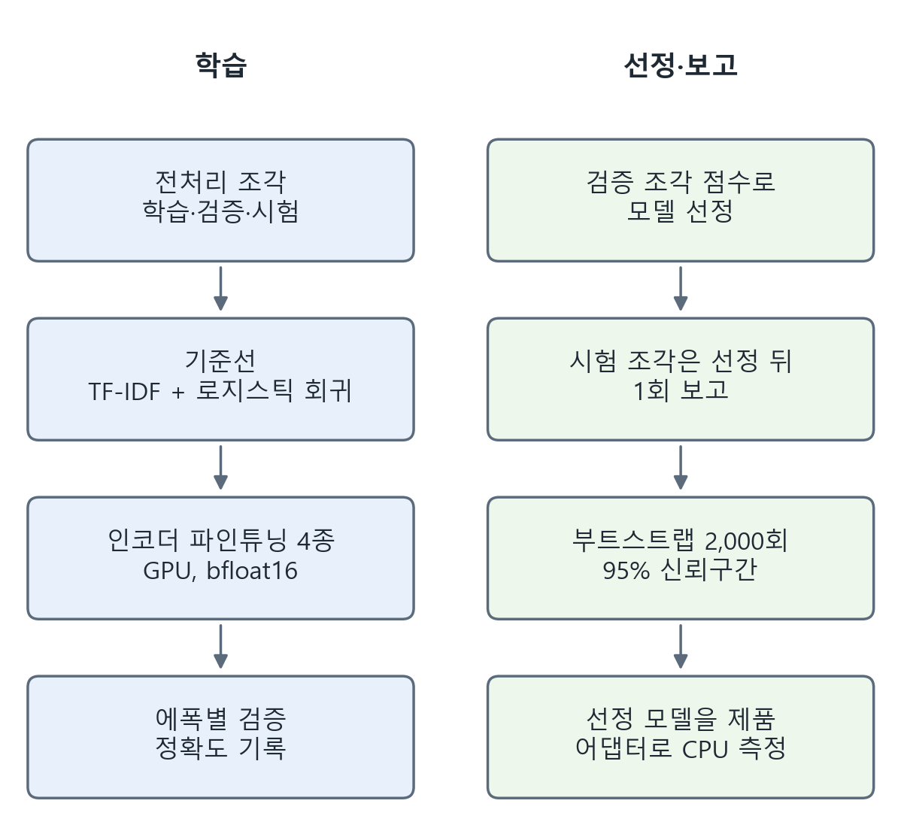
그림 2. 학습과 평가 흐름
파라미터 | 값 | 탐색 범위 | 선정 근거 | 적용 모델 | 비고
learning_rate | 2e-5(감정), 3e-5(요청·문제) | 고정 | 결과 JSON의 lr 기록 | 인코더 전체 | OneCycle(warmup 10%), ml/train_gpu.py·ml/train_labels_gpu.py 고정값
batch_size | 감정 32, 요청·문제 32(첫 판)·16(조정판) | 고정 | 공유 GPU 메모리 상한 7GB 안에서 가능한 값 | 인코더 전체 | mmBERT 감정은 16
epochs | 감정 2, 요청·문제 4(첫 판)·8(조정판) | 고정 | 선정 감정 모델 검증 정확도 0.9395, 0.9430 | 인코더 전체
max_len | 96 토큰 | 고정 | 결과 JSON의 max_len 기록 | 인코더 전체
class_weight | 빈도 역수 상한 20(첫 판), 제곱근 상한 5(조정판) | 2가지 비교 | 첫 판에서 문제 코드 인코더가 다수 라벨을 놓침 | 요청·문제 코드 | TF-IDF는 balanced
- 학습 조건 및 성능 결과
3.1 실험 결과 비교
- 최종 선정 모델 : 감정 kf-deberta-base, 요청 종류 kf-deberta-base(실제+합성·가중 조정), 문제 코드 kf-deberta-base(실제+합성·가중 조정)
구분 | 실험 # | 설정 | 결과 및 비고
Baseline | EXP-01 | 감정 TF-IDF | 검증 0.9184, 시험 정확도 0.9210 [0.9172, 0.9244], F1 0.9210
DL | EXP-02 | 감정 A.X-Encoder-base | 검증 0.9307, 시험 정확도 0.9343 [0.9309, 0.9376], F1 0.9343, GPU 추론 2,889문장/s, 여행 3분류 F1 0.837(임계값 0.9)
DL | EXP-03 | 감정 mmBERT-base | 검증 0.9368, 시험 정확도 0.9417 [0.9385, 0.9448], F1 0.9417, GPU 추론 1,841문장/s, 여행 3분류 F1 0.657(임계값 0.9)
DL | EXP-04 | 감정 kf-deberta-base | 검증 0.9430, 시험 정확도 0.9459 [0.9429, 0.9491], F1 0.9459, GPU 추론 2,188문장/s, 여행 3분류 F1 0.739(임계값 0.9) (선정)
DL | EXP-05 | 감정 Qwen3-Embedding-0.6B | 검증 0.9335, 시험 정확도 0.9374 [0.9341, 0.9408], F1 0.9374, GPU 추론 1,180문장/s, 여행 3분류 F1 0.551(임계값 0.9)
Baseline | EXP-06 | 요청 종류 TF-IDF(실제 글) | 검증 0.7980, 시험 교사 일치도 0.7980 [0.7666, 0.8311], F1 0.3460
DL | EXP-07 | 요청 종류 A.X-Encoder-base(실제 글) | 검증 0.7980, 시험 교사 일치도 0.7666 [0.7334, 0.7997], F1 0.3899, GPU 추론 1,961문장/s
DL | EXP-08 | 요청 종류 A.X-Encoder-base(실제 글·가중 조정) | 검증 0.8344, 시험 교사 일치도 0.8361 [0.8063, 0.8659], F1 0.4052, GPU 추론 1,948문장/s
Baseline | EXP-09 | 요청 종류 TF-IDF(실제+합성·가중 조정) | 검증 0.7997, 시험 교사 일치도 0.7947 [0.7632, 0.8262], F1 0.3236
DL | EXP-10 | 요청 종류 A.X-Encoder-base(실제+합성·가중 조정) | 검증 0.8328, 시험 교사 일치도 0.8212 [0.7897, 0.8510], F1 0.3990, GPU 추론 3,595문장/s
DL | EXP-11 | 요청 종류 mmBERT-base(실제+합성·가중 조정) | 검증 0.8262, 시험 교사 일치도 0.8460 [0.8162, 0.8742], F1 0.4038, GPU 추론 2,127문장/s
DL | EXP-12 | 요청 종류 kf-deberta-base(실제+합성·가중 조정) | 검증 0.8659, 시험 교사 일치도 0.8311 [0.8013, 0.8593], F1 0.4368, GPU 추론 3,799문장/s (선정)
DL | EXP-13 | 요청 종류 Qwen3-Embedding-0.6B(실제+합성·가중 조정) | 검증 0.8394, 시험 교사 일치도 0.8195 [0.7881, 0.8493], F1 0.4023, GPU 추론 1,131문장/s
Baseline | EXP-14 | 문제 코드 TF-IDF(실제 글) | 검증 0.7150, 시험 교사 일치도 0.7133 [0.6767, 0.7483], F1 0.4235
DL | EXP-15 | 문제 코드 A.X-Encoder-base(실제 글) | 검증 0.3333, 시험 교사 일치도 0.3267 [0.2916, 0.3633], F1 0.2132, GPU 추론 1,967문장/s
DL | EXP-16 | 문제 코드 A.X-Encoder-base(실제 글·가중 조정) | 검증 0.7383, 시험 교사 일치도 0.7367 [0.7000, 0.7733], F1 0.4251, GPU 추론 1,993문장/s
Baseline | EXP-17 | 문제 코드 TF-IDF(실제+합성·가중 조정) | 검증 0.7167, 시험 교사 일치도 0.7067 [0.6700, 0.7450], F1 0.4014
DL | EXP-18 | 문제 코드 A.X-Encoder-base(실제+합성·가중 조정) | 검증 0.7467, 시험 교사 일치도 0.7467 [0.7117, 0.7800], F1 0.4334, GPU 추론 3,571문장/s
DL | EXP-19 | 문제 코드 mmBERT-base(실제+합성·가중 조정) | 검증 0.7733, 시험 교사 일치도 0.7883 [0.7550, 0.8217], F1 0.5499, GPU 추론 3,571문장/s
DL | EXP-20 | 문제 코드 kf-deberta-base(실제+합성·가중 조정) | 검증 0.7917, 시험 교사 일치도 0.8017 [0.7683, 0.8350], F1 0.5904, GPU 추론 3,822문장/s (선정)
DL | EXP-21 | 문제 코드 Qwen3-Embedding-0.6B(실제+합성·가중 조정) | 검증 0.7733, 시험 교사 일치도 0.7750 [0.7417, 0.8083], F1 0.5532, GPU 추론 1,130문장/s
재실행 | mmBERT | 감정 mmBERT-base 배치 32 | GPU 메모리 상한 7GB 초과로 실패, 배치 16으로 다시 학습(위 결과)
재실행 | kf-deberta | 감정 kf-deberta-base 첫 실행(가중치 미저장) | 시험 정확도 0.9447 [0.9415, 0.9478], 선정 후 가중치 저장을 위해 같은 설정으로 다시 학습(위 결과)
재실행 | kf-deberta | 요청 종류 kf-deberta-base 첫 실행(가중치 미저장) | 검증 0.8659, 시험 교사 일치도 0.8311, 선정 후 가중치 저장을 위해 같은 설정으로 다시 학습(위 결과)
재실행 | kf-deberta | 문제 코드 kf-deberta-base 첫 실행(가중치 미저장) | 검증 0.7917, 시험 교사 일치도 0.8017, 선정 후 가중치 저장을 위해 같은 설정으로 다시 학습(위 결과)
환경 비교 | A.X | 감정 A.X, NVIDIA RTX 4070 SUPER 12GB(배치 64) | 시험 정확도 0.9342 [0.9308, 0.9376]. 환경·배치가 달라 재현성 검증으로 보지 않는다
추론 | CPU | 감정 kf-deberta-base, 제품 어댑터 | 한 문장 p50 181.2 ms, p95 232.9 ms

3.2 과적합 · 과소적합 관리 및 개선 방향
- 선정 감정 모델은 2에폭 동안 검증 정확도가 하락하지 않았다(0.9395, 0.9430). 다만 관측 구간이 짧아 과적합이 없다고 단정하지 않는다. weight decay 0.01과 기울기 절단 1.0은 학습 스크립트(ml/train_gpu.py, ml/train_labels_gpu.py)의 고정값이다.
- 요청 종류·문제 코드의 첫 판(빈도 역수 가중 상한 20, 4에폭)에서 문제 코드 인코더가 다수 라벨을 거의 예측하지 않고 검증 점수가 기준선보다 크게 낮았다. 학습 손실이 계속 내려가던 점을 근거로 과소적합과 과한 가중을 원인으로 보고, 제곱근 가중(상한 5)·8에폭·배치 16으로 조정했다(문제 코드 A.X 검증 0.3333에서 0.7383, 요청 종류 A.X 검증 0.7980에서 0.8344).
- 임계값 0.9에서 여행 문장 3분류 macro F1은 선정 감정 모델(kf-deberta-base)이 0.739였다(평가 표본 n=41). A.X-Encoder-base(0.837)가 더 높아 리뷰 검증 결과와 방향이 달랐다. 41건은 소표본이라 선정 기준으로 쓰지 않았고, 여행 문장 라벨을 늘려 다시 비교하는 것을 다음 과제로 둔다.
- 요청 종류·문제 코드는 교사 라벨의 오류가 그대로 학습되므로, 사람 검수 표본으로 교사 라벨의 정확도를 재는 것이 다음 과제다.

- 변경 이력 및 적용 전략
변경일 | 변경자 | 변경내용 | 영향 받는 항목 | 비고
2026.09.17 | 전체 | 기준선·인코더 4종 학습 결과와 검증 조각 기준 선정 작성 | 전체 | v1.0
- 적용 전략: 새 후보 모델은 같은 검증 조각과 같은 선정 규칙으로 비교하고, 선정 모델이 바뀔 때만 판 번호를 올린다. 시험 조각 점수는 선정에 쓰지 않는다.

